Я досліджую світ. 1 клас

Розробник: Косовцева Н.О.,
учитель початкових класів
вищої кваліфікаційної категорії ХГ № 13

Тема. Тварини рідного краю

Мета:
- учити дітей розпізнавати за деякими ознаками комах, павуків, раків, риб, жаб, птахів і звірів [2 ПРО 1-4.3-6];
- учити спостерігати за перелітними й осілими птахами своєї місцевості, описувати їхню поведінку [2 ПРО 1-4.3-8];
- розвивати вміння дітей порівнювати свійських і диких тварин
[2 ПРО 1-4.3-7];
- ознайомлювати дітей з правилами безпечної поведінки з домашніми улюбленцями, особливостями догляду [2 ПРО 2-3.2-3];
- виховувати гуманне ставлення до тварин, чуйність, відповідальність [2 ПРО 2-3.2-4].
Ключові компетентності:
- вміння вчитися:
  - навчально-організаційні: включається в роботу відразу після вказівки дорослих;
  - загальномовленнєві: виконує завдання за відомою моделлю;
  - загальнопізнавальні: виділяє в предметах певні ознаки, групує об’єкти, дає назву групі;
- здоров’язбережувальна: дотримується правил поведінки в довкіллі з дикими тваринами, дбає про домашніх улюбленців;
- громадянська: пояснює значення тварин для життя людини;
- соціальна: вчиться працювати самостійно.
Тип уроку: онлайн-урок із використанням програми для проведення відеоконференцій Zoom (з можливістю демонстрації екрана) https://zoom.us/download
Обладнання: презентація до уроку, мультимедійне обладнання, доступ до мережі інтернет.
Інтернет ресурси: програми для проведення відеоконференцій Zoom (з можливістю демонстрації екрана) https://zoom.us/download

Хід уроку

І. Повідомлення теми й мети уроку. (Слайд 1)
- Діти, доброго дня!
Сьогодні журавлик запрошує вас до мандрівки в Царство…… .
Назву цього Царства вам потрібно розшифрувати.

Гра « Дешифрувальник» (Слайди 2-3)
Розв’яжіть приклади, розташуйте відповіді разом із буквами в порядку зростання та прочитайте слово.

2+3= а
4+4= и
10-8= т
7-4= в
5+2= р
10-1= н
6+4= и
- Молодці! Це – тварини.

ІІ. Вивчення нового матеріалу. (Слайд 4)
Царство тварин − найбільше царство на території Живої природи. Різні мешканці населяють його. Усі вони дуже різні, але всі потребують уваги та турботи.
Перегляд відео за посиланням:
https://www.youtube.com/watch?v=ZAXc1pM2Iks

Гра «Хто це» ( Слайди 5-12)
- Тіло вкрите шерстю, годують малят молоком. (Звірі.)
- Живуть у морях, океанах, річках, ставках. Тіло вкрите лускою. (Риба.)
- Тіло вкрите пір’ям. (Птахи.)
- Рухаються плазуючи, тіло вкрите лусочками чи панцирем. (Плазуни.)
- Тіло вкрите вологою та тонкою шкірою. Частину життя проводять
- на суші, а частину − у воді. (Земноводні.)
- Мають 6 ніжок. (Комахи.)
- Мають 8 ніжок. (Павуки.)
- Мають клешні, панцир. Живуть на дні річок, озер. (Раки.)

Фізкультхвилинка ( Слайд 13)
Можна провести для очей або за посиланням:
https://www.youtube.com/watch?v=5gxZ2-Hoyqo
- Журавлик не захотів відпочивати. Малював свійських тварин і припустився помилки.
- Яка тварина зайва?

Гра « Хто зайвий?» (Слайди 14-15)

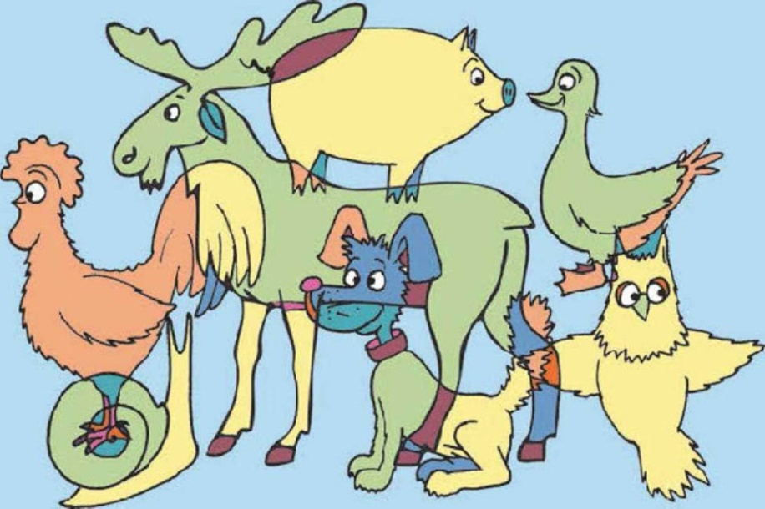
Лось, свиня, качка, півень, собака, равлик, папуга.

Можна запропонувати дітям протягом 30 – 60 с розглянути малюнок, запам’ятати хто зображений, закрити малюнок і назвати.
Замислився журавлик, розмірковує, для чого потрібні тварини. І раптом згадав, що тварини необхідні людині для існування. Вони дають необхідні їй продукти харчування (м’ясо, молоко, яйця, мед), вовну та шовк для виробництва тканин, хутро для пошиття одягу; шкіру для взуття, ліки, якими лікують різні хвороби людини (зміїна і бджолина отрута, мед, борсучий жир).
Допоможіть журавлику розібратися, яку користь приносять людям свійські тварини.
Гра «Хто що дає?» ( Слайд 16)
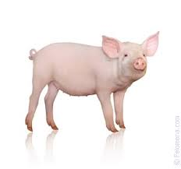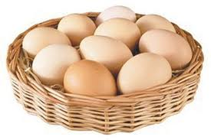

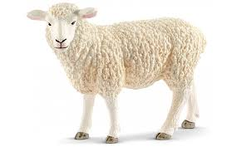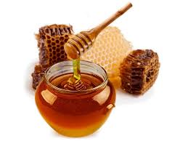

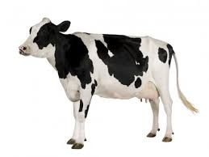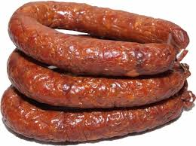
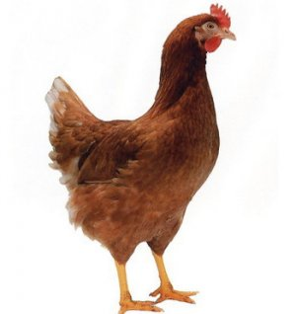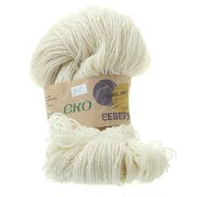
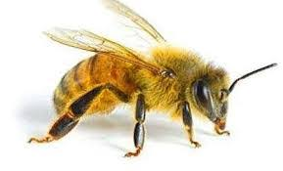

− Діти, знайомтеся з друзями журавлика.
Перегляд відео за посиланням:
https://www.youtube.com/watch?v=xpsEkeEbdb0
Журавлик має багато світлин.
Хоче він їх переглянути разом із вами. (Слайд 17)

Гра «Наведи лад» (Слайд 18)
Коли настане осінь, відлетить журавлик у теплі краї зі своїми друзями − перелітними птахами. А от осілі так і залишаться зимувати. Сумуватиме за ними журавлик. От і вирішив із собою завжди брати альбом, щоб на чужині розглядати світлини та згадувати своїх друзів. Допоможіть журавлику зібрати в альбом світлини осілих птахів.

ІІІ. Підсумок уроку. (Слайди 19-20)
Наша мандрівка до Царства тварин завершується. Журавлик радить намалювати свійську тваринку та разом із батьками скласти правила поводження з домашнім улюбленцем.

Список використаних джерел:
- Я досліджую світ: [підруч. для 1-го кл. закл. заг. серед. освіти: у 2-х ч.]. / Т. Гільберг, С. Тарнавська, О. Гнатюк, Н. Павич. – К.: Генеза, 2018. – Ч.2.
- Я досліджую світ: зошит: [навч. посіб. для 1-го кл. закл. заг. серед. освіти: у 4-х ч. ] / Т. Гільберг, С. Тарнавська, Н. Павич. – К.: Генеза, 2018. – Ч.4.
- Типові освітні програми нової української школи для закладів загальної середньої освіти 1-2 та 3-4 класи: ТОВ «Світоч»», 2019.
- Навчально-методичні матеріали до Модельної навчальної програми для першого класу / за ред. Н. Гальчевської, Л. Гуменюк, М. Товкало. – Львів: Центр освітньої політики, 2018.
- https://www.youtube.com/watch?v=ZAXc1pM2Iks
- https://www.youtube.com/watch?v=xpsEkeEbdb0
- https://www.youtube.com/watch?v=5gxZ2-Hoyqo

